**정실2 2021-2 족보**

12201845 김다영

기억나는 대로 문제 적은 거라 오류 있을 수도 있으니 참고만 하세요

공학용 계산기 준비하세요

교수님 word파일이랑 프로젝트 파일 카톡에 올려주니까 시험 시작하고 파일 다 다운받고 카톡 로그아웃하세요

1. (40점)

(가) F의 Bool eq를 작성하고 진리표, 회로를 그리시오.

(나) F를 카르노맵을 이용하여 식을 간소화하고 논리 회로를 그리시오.

(다) (나)의 결과를 시뮬레이션 하고 진리표를 작성하여 (가)의 진리표와 비교하시오.

2. (30점)

Rin=120kohm, Rf=360kohm

문제 아래와 동일

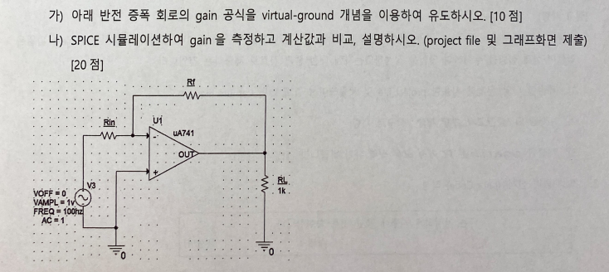

3. (30점)

(가) 1차 active filter의 이상적인 특성곡선을 bode plot을 이용해서 그리고 설명해라. (10점)

(나) 회로를 시뮬레이션 하고 f­c, slope을 구하라. (20점)

